
El dia y la noche
Colorea el sol si es de día y la luna si es de noche.

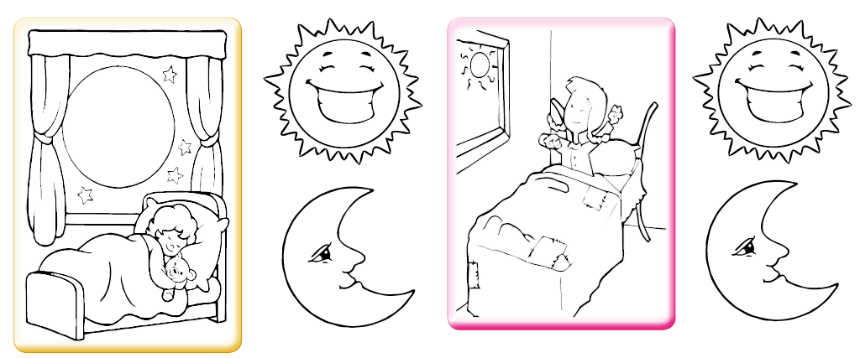

El sol y la luna
Pega escarcha dorada al sol y papel platino a la luna.

